**苏州宝之成电器有限公司新建生产智能多用锅项目验收**

**一般变动环境影响分析**

**建设单位：苏州宝之成电器有限公司**

**编制单位：苏州宝之成电器有限公司**

**2024年03月**

目 录

1、项目由来 1

2、编制依据 2

2.1、技术文件 2

2.2、项目环评文件 3

3、项目建设内容及变动情况 4

3.1、项目建设内容 4

3.1.1、建设性质 4

3.1.2、建设规模 4

3.1.3、建设地点 4

3.1.4、工艺流程 5

3.1.5、环境保护措施 6

4、本次变动情况判定分析 7

5、结论 10

# 1、项目由来

苏州宝之成电器有限公司成立于2000年12月8日，位于苏州相城经济开发区澄波路 1111 号，营业范围：生产销售厨房用电器及相关制品、加工装配运动器械及耳机、快易通电子产品。为了进一步开拓市场，增加产量、产值，开发新品种，苏州宝之成电器有限公司投资650万元，利用已租赁的苏州德和实业有限公司所属位于相城经济技术开发区澄波路1111号1600 平方米生产用房，建设生产智能多用锅项目。本次项目建成后年产智能多用锅300万台。

本项目于2022年09月09日取得苏州相城经济技术开发区管理委员会备案（相开管审投备[2022]86号）（见附件1）。获得备案后建设单位向所在地环境主管部门针对该项目进行了申报，并遵照《中华人民共和国环境保护法》以及国务院98第253号文《建设项目环境保护管理条例》的有关规定，苏州宝之成电器有限公司委托苏州市科嘉环境服务有限公司对其“苏州宝之成电器有限公司新建生产智能多用锅项目”进行环境影响评价。《苏州宝之成电器有限公司新建生产智能多用锅项目建设项目环境影响报告表》于2023年05月18日通过苏州市生态环境局（苏环建诺（2023）07第0002号）（见附件2）审批同意建设，并于2023年04月开工建设，2023年07月竣工并开始调试。

目前已启动建设项目竣工环境保护验收工作，经现场踏勘核对：

本项目环评中脱脂槽液与水洗废水一同经一套废水处理装置处理后接管至城区污水处理厂集中处理，实际经废水处理装置处理后部分回用于生产，部分外排至城区污水处理厂。

企业原有项目中以注塑车间设置100米的卫生防护距离，目前该距离内新建敏感目标（天镜上辰花园），故本次环评以新带老中将注塑车间搬至4＃厂房以满足卫生防护管理要求，同时配套的废气处理设施一并进行搬迁，搬迁后的注塑车间距离敏感目标（天镜上辰花园）的距离约145米；实际注塑车间未进行搬迁，而对该注塑车间进行密封，保证废气全部收集至楼顶配套废气处理设施处理后排放，实现无组织废气零排放，故注塑车间无需设置卫生防护距离。

根据《省生态环境厅关于加强涉变动项目环评与排污许可管理衔接的通知》中的“污染影响类建设项目重大变动清单（试行）”要求，苏州宝之成电器有限公司根据实际情况，编制本次变动环境影响分析。

# 2、编制依据

## 2.1、技术文件

（1）《中华人民共和国环境保护法》（中华人民共和国[第十二届全国人民代表大会常务委员会](https://baike.baidu.com/item/%E7%AC%AC%E5%8D%81%E4%BA%8C%E5%B1%8A%E5%85%A8%E5%9B%BD%E4%BA%BA%E6%B0%91%E4%BB%A3%E8%A1%A8%E5%A4%A7%E4%BC%9A%E5%B8%B8%E5%8A%A1%E5%A7%94%E5%91%98%E4%BC%9A" \t "https://baike.baidu.com/item/%E4%B8%AD%E5%8D%8E%E4%BA%BA%E6%B0%91%E5%85%B1%E5%92%8C%E5%9B%BD%E7%8E%AF%E5%A2%83%E4%BF%9D%E6%8A%A4%E6%B3%95/_blank)第八次会议于2014年4月24日修订通过，自2015年1月1日起施行）。

（2）《中华人民共和国环境影响评价法（2018年修正）》，（中华人民共和国第十三届全国人民代表大会常务委员会第七次会议于2018年12月29日修订通过，自2018年12月29日施行）。

（3）《中华人民共和国水污染防治法》（中华人民共和国第十二届全国人民代表大会常务委员会第二十八次会议于2017年6月27日修订通过，自2018年1月1日起施行）。

（4）《中华人民共和国大气污染防治法》（2018年10月26日中华人民共和国第十三届全国人民代表大会常务委员会第六次会议修订通过）。

（5）《中华人民共和国环境噪声污染防治法》（中华人民共和国第十三届全国人民代表大会常务委员会第三十二次会议于2021年12月24日修订通过，自2022年06月05日施行）。

（6）《中华人民共和国固体废物污染环境防治法》（中华人民共和国第十三届全国人民代表大会常务委员会第十七次会议于2020年4月29日修订通过，自2020年9月1日起施行）。

（7）《建设项目环境保护管理条例》（国务院第253号令，1998年11月29日发布，2017年7月16日修订）。

（8）《建设项目竣工环境保护验收暂行办法》（国家环境保护部，2017年11月20日）。

（9）《建设项目竣工环境保护验收技术指南 污染影响类》（生态环境部，2018年5月15日）。

（10）《省生态环境厅关于加强涉变动项目环评与排污许可管理衔接的通知》（江苏省生态环境厅，苏环办[2021] 122号，2021年4月2日）。

（11）《污染影响类建设项目重大变动清单(试行)》（环办环评函[2020]688号）。

## 2.2、项目环评文件

（1）《苏州宝之成电器有限公司新建生产智能多用锅项目环境影响报告表》（苏州市科嘉环境服务有限公司，2022年12月）；

# （2）《关于对<苏州宝之成电器有限公司新建生产智能多用锅项目建设项目环境影响报告表>的批复》（苏州市生态环境局，苏环建诺[2023]07第0002号， 2023年05月18日）。

# 3、项目建设内容及变动情况

## 3.1、项目建设内容

本次项目建成后年产智能多用锅300万台。

### 3.1.1、建设性质

本项目为扩建项目，实际建设性质与环评一致。

### 3.1.2、建设规模

**1、产品规模**

**表3.1-1 本项目产品规模一览表**

|  |  |  |  |  |  |
| --- | --- | --- | --- | --- | --- |
| 日期 | 产品名称 | 环评年产量 | 实际年产量 | 实际日产量 | 生产负荷 |
| 2023年07月17日 | 智能多用锅 | 300万台 | 300万台 | 8700台 | 87% |
| 2023年07月18日 | 智能多用锅 | 300万台 | 300万台 | 9053台 | 90% |

**2、生产设备**

本项目生产设备数量与环评一致，未发生变化。

**3、公用工程**

本项目生产设备数量与环评一致，未发生变化。

### 3.1.3、建设地点

建设地点位于苏州相城经济开发区澄波路 1111 号，企业原有项目中以注塑车间设置100米的卫生防护距离，目前该距离内新建敏感目标（天镜上辰花园），故本次环评以新带老中将注塑车间搬至4＃厂房以满足卫生防护管理要求，同时配套的废气处理设施一并进行搬迁，搬迁后的注塑车间距离敏感目标（天镜上辰花园）的距离约145米；实际注塑车间未进行搬迁，而对该注塑车间进行密封，保证废气全部收集至楼顶配套废气处理设施处理后排放，实现无组织废气零排放，故注塑车间无需设置卫生防护距离。变动后对环境不产生影响。

### 3.1.4、工艺流程

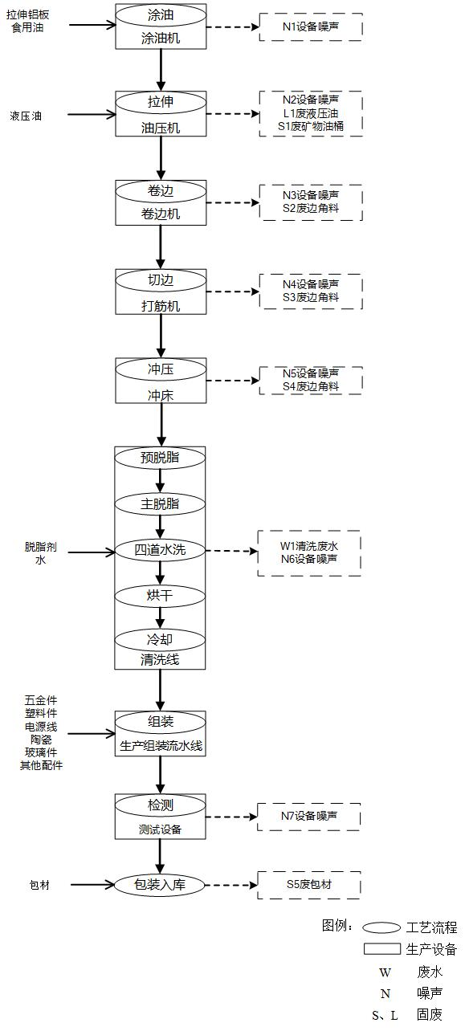

**图3.1-1 工艺流程图**

### 本项目运营期工艺流程与环评一致，无变化。

### 3.1.5、环境保护措施

**1、水污染防治措施**

本项目产生的废水主要为水洗废水和员工生活废水，水洗废水全部收集经厂内一套废水处理设施处理后与员工生活污水一同接管至苏州市相润排水管理有限公司（城区污水处理厂），废水处理工艺为“酸化+混凝沉淀+一级砂滤”，与环评一致，未发生变化。

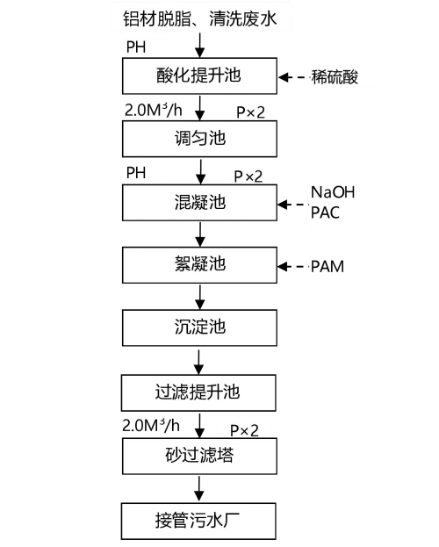

**图3.1-1 污水处理工艺流程图**

**2、大气污染防治措施**

食堂油烟

食堂油烟集气罩收集后经油烟净化器处理后由一根15米高排气筒排放，实际建设与环评要求一致。

**3、噪声污染防治措施**

实际建设中未增加高噪声设备，本次噪声措施与环评一致。

1. **固废污染防治措施**

|  |  |  |  |  |  |  |  |  |  |
| --- | --- | --- | --- | --- | --- | --- | --- | --- | --- |
| 序号 | 固废名称 | 属性 | 产生工序 | 废物代码 | 环评预估量（t/a） | 实际产生量（t/a） | 环评处置  方式 | 处置  方式 | 暂存场所面积 |
| 1 | 废边角料 | 一般固废 | 机加工 | / | 12 | 12 | 外卖综合处置 | 委托苏州睿盛德再生资源回收有限公司处置 | 80m2 |
| 2 | 废包材 | 原料使用、包装入库 | / | 2 | 2 |
| 3 | 废液压油 | 危险固废 | 拉伸 | 900-218-08 | 3.7 | 试运行产生少量，暂存危废仓库 | 委外处置 | 委托苏州吴中区固体废弃物处理有限公司处置 | 30m2 |
| 4 | 废矿物油桶 | 原料使用 | 900-249-08 | 0.42 |
| 5 | 废滤芯 | 废水处理 | 900-041-49 | 1.5 |
| 6 | 废石英砂 | 废水处理 | 900-041-49 | 1.2 |
| 7 | 污泥 | 废水处理 | 336-064-17 | 50 |
| 8 | 生活垃圾 | 其他 | 办公、生活 | / | 4.5 | 4.5 | 环卫部门清运 | 委托苏州睿盛德再生资源回收有限公司处置 | 若干带盖垃圾桶 |

本项目环评中脱脂槽液与水洗废水一同经一套废水处理装置处理后接管至城区污水处理厂集中处理，实际经废水处理装置处理后部分回用于生产，部分外排至城区污水处理厂。变动后不会对环境产生不利影响。

# 4、本次变动情况判定分析

根据污染影响类建设项目重大变动清单（试行）（环办环评函[2020]688号）、《省生态环境厅关于加强涉变动项目环评与排污许可管理衔接的通知》比对情况总结如下：

（1）建设项目开发、使用功能发生变化的。

项目开发、使用功能与原环评相比无变化。

（2）生产、处置或储存能力增大30%及以上的。

项目生产、处置及储存能力无变化。

（3）生产、处置或储存能力增大，导致废水第一类污染物排放量增加的。

项目实际生产、处置、储存能力与原环评相比无变化。

（4）位于环境质量不达标区的建设项目生产、处置或储存能力增大，导致相应污染物排放量增加的（细颗粒物不达标区 ，相应污染物为二氧化硫、氮氧化物、可吸入颗粒物 挥发性有机物; 臭氧不达标区，相应污染物为氮氧化物、挥发性有机物；其他大气、水污染物因子不达标区，相应污染物为超标污染因子）；位于达标区的建设项目生产、处置或储存能力增大，导致污染物排放量增加10%及以上的。

本项目位于达标区且建设项目生产、处置、储存能力与环评相比无变化。

1. 重新选址；在原厂址附近调整（包括总平面布置变化） 导致环境防护距离范围变化且新增敏感点的。

企业原有项目中以注塑车间设置100米的卫生防护距离，目前该距离内新建敏感目标（天镜上辰花园），本次环评以新带老中将注塑车间搬至4＃厂房以满足卫生防护管理要求，同时配套的废气处理设施一并进行搬迁，搬迁后的注塑车间距离敏感目标（天镜上辰花园）的距离约145米；实际注塑车间未进行搬迁，而对该注塑车间进行密封，保证废气全部收集至楼顶配套废气处理设施处理后排放，实现无组织废气零排放，故注塑车间无需设置卫生防护距离。注塑车间距离敏感目标（天镜上辰花园）的距离小于100米，本项目并未对注塑车间进行搬迁，而对该车间进行密闭装置处置，使其实现无组织废气零排放。

建设地址仍在厂区内与环评一致。

（6）新增产品品种或生产工艺（含主要生产装置、设备及配套设施）、主要原辅材料、燃料变化，导致以下情形之一 。

* 新增排放污染物种类的（毒性、挥发性降低的除外）；

本项目污染物排放种类与环评一致，未新增污染物排放种类。

* 位于环境质量不达标区的建设项目相应污染物排放量增加的；

本项目污染物排放量均符合环评及批复要求。

* 废水第一类污染物排放量增加的；

本项目不涉及废水第一类污染物的排放。

* 其他污染物排放量增加10%及以上的；

本项目不涉及其他污染物的排放。

（7）物料运输、装卸、贮存方式变化，导致大气污染物无组织排放量增加10%及以上的。无聊运输、装卸、贮存方式。

本项目物料运输、装卸、贮存方式较环评相比未发生变化。

（8）废气、废水污染防治措施变化，导致第6条中所列情形之一（废气无组织排放改为有组织排放、污染防治措施强化或改进的除外）或大气污染物无组织排放量增加10%及以上的。

项目废水废气污染防治措施与环评一致，无变动。

（9）新增废水直接排放口；废水由间接排放改为直接排放；废水直接排放口位置变化，导致不利环境影响加重的。

项目废水排放方式未发生变化。

（10）新增废气主要排放口（废气无组织排放改为有组织排放的除外）；主要排放口排气筒高度降低10%及以上的。

本项目不涉及新增废气主要排放口。

（11）噪声、土壤或地下水污染防治措施变化，导致不利环境影响加重的。

本项目噪声、土壤、地下水污染防治措施未发生变化。

（12）固体废物利用处置方式由委托外单位利用处置改为自行利用处置的（自行利用处置设施单独开展环境影响评价的除外）；固体废物自行处置方式变化，导致不利环境影响加重的。

本项目固废废物处置方式与环评一致。

（13）事故废水暂存能力或拦截设施变化，导致环境风险防范能力弱化或降低的。

本项目事故废水暂存能力或拦截设施未发生变化。

**通过以上分析，本项目变化属于一般环境影响变动。**

# 5、结论

综上分析，目前本项目变动在可行范围内，对照《污染影响类建设项目重大变动清单（试行）》要求，原建设项目环境影响评价结论未发生变化，建议纳入环保竣工验收管理。

针对上述环评与实际发生变化的情况，编制了《苏州宝之成电器有限公司新建生产智能多用锅项目验收一般变动环境影响分析》，作为验收附件。苏州宝之成电器有限公司对上述环评与实际发生变化的情况，是否会造成不利环境影响显著增加的变动影响分析负责。